Temat: Utrwalanie głosek szumiących sz. Rozróżnianie sz-s.
- Ćwiczenie – znajdź obrazki, w których nazwie występuje głoska sz.
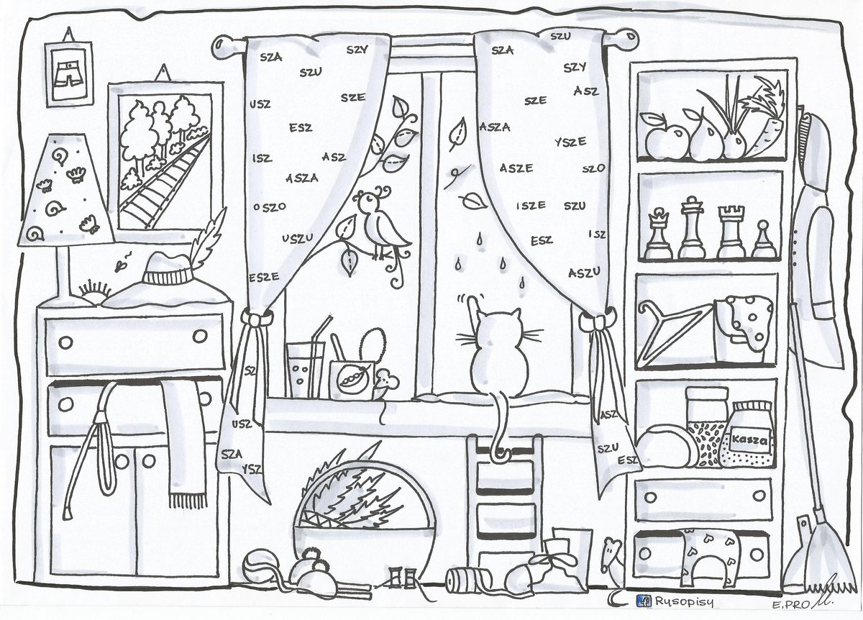

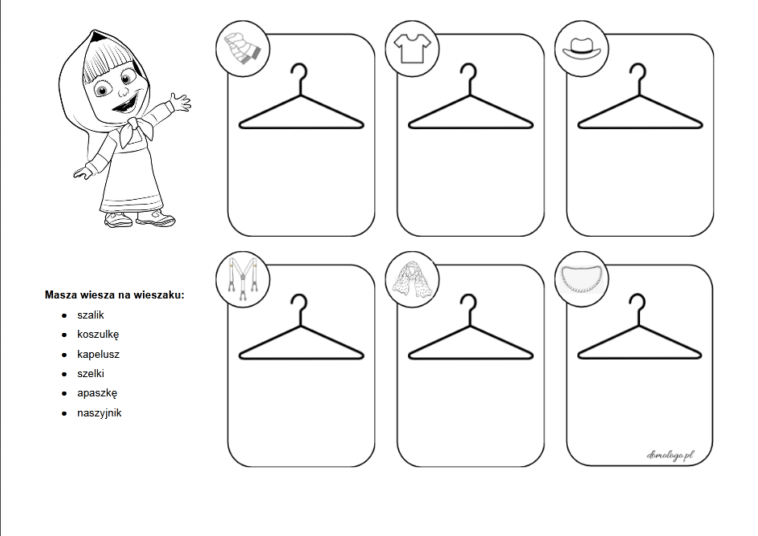
2.Ćwiczenie wymawiaj rzeczy , które Masza wiesza na wieszaku. Po wykonaniu ćwiczenia pokoloruj obrazek.

- W tym ćwiczeniu zadaniem dziecka jest usłyszeć , gdzie wystepuje sz a gdzie s.

szafa - sanki:
szalik - sałata:
szabla - sukienka:
szuflada -sum:
szuka -sok:
szopa -synek:
szyba -sala:
szatnia: samolot
szachy:sad
szakal -szeryf:
sernik: szef

szyba: synek:
szynka -szufla:
supeł: szumi
kasa: pasza
koszyk: pasek
nasza: klasa
piasek: daszek:
lasek –wasz
las -nasz
pies -las
szumi -pies
szuka -ananas
szkodliwy -wąs
Szymona –puls
szybki -los
sześciu –nos
szofera -głos szeregowca
nasz samochód
wasz sąsiad
masz syna

- Zagadki z głoską sz:

Ma długi ogonek
oczy jak paciorki
Gdy zobaczy kota
umyka do norki.

Co to jest za chatka,
mała, bez okienka,
schowała w niej mama
płaszczyk i sukienkę ?

Choć ma dwoje uszu,
lecz nie słyszy na nie.
Mama w nim bułeczki,
nosi na śniadanie.

Upadł nagle z drzewa,
leży na trawniku,
w brązowym ubranku,
w kolczastym płaszczyku.

Na jabłoni rosną jabłka,
a gruszki na gruszy.
A co rośnie na sośnie
sam odgadnąć musisz.

Lato nam śpiewem umilają.
Zimą, na naszą pomoc czekają.

Każdy z was odgadnie
łatwo tę zagadkę:
ma bielutki korzeń
i zieloną natkę.

Kto tak o szyby dzwoni
Kiedy chmurka łzy roni.
Do tego służy szyja
by ją nim w zimie owijać.

Ma drzwi jak do mieszkania,
a mieszkają w niej ubrania.

Choć ich nie widać wcale,
chociaż ich nie ma, na niby,
przed zimnem doskonale
chronią nas w oknach ............

Dopóki w stole siedzi ukryta,
czy w niej porządek –
rzadko kto pyta.
Gdy ją wysuniesz choć do połowy,
widać: bałagan czy ład wzorowy.

Łatwą zagadkę ci powiem:
dom, gdzie się uczą uczniowie.

Worek mąki, paczkę książek,
każdy bagaż dobrze zwiąże.

Bardzo proszę wszystkie dzieci:
niech wrzucają do mnie śmieci.

Morze wyrzuca
złote kamyki,
będą z nich broszki i naszyjniki.

Może być gładki,
w linie lub w kratki,
ma kartek wiele
i dwie okładki.

Ludzie je mają z obu stron głowy
z obu stron łowią dźwięki, rozmowy,
A zając ma je wyżej
I jeszcze nimi strzyże!

Zawsze ma poduszkę,
kołdrę, prześcieradło.
Ale samo nigdy
do snu się nie kładło.

